Kế Toán: Báo cáo tích hợp 3.0 – Động lực làm nên các báo cáo toàn diện
Là một hoạt động được tổ chức thường niên hàng năm của Học viện Tài chính cùng với ACCA, Ngày hôi thực tế “AOF – ACCA VÀ CÁC ĐỐI TÁC” đã diễn ra vào ngày 06 tháng 01 năm 2020 vừa qua với chủ đề “SINH VIÊN TÀI CHÍNH - SẴN SÀNG NẮM BẮT CƠ HỘI VIỆC LÀM TRONG KỶ NGUYÊN SỐ". Mở đầu chuỗi sự kiện trong năm 2020, Ngày hội nhằm giúp các sinh viên Học viện Tài chính chuẩn bị các kỹ năng cần thiết, sẵn sàng cho cơ hội việc làm và tiếp cận nhiều hơn với các chuyên gia tài chính chiến lược của ACCA.
Sự kiện #AOF_ACCA_CÁC_ĐỐI_TÁC nằm trong chiến lược hiện thực hóa thỏa thuận hợp tác chiến lược giữa ACCA và Học viện Tài Chính, giúp nâng cao khả năng nhận thức và phát triển kỹ năng của sinh viên các ngành Tài chính, Kiểm toán, Kế toán, Quản trị.
Đến với sự kiện này sinh viên Học viện Tài chính có cơ hội:
✔️ Gặp gỡ và trực tiếp trao đổi với Chuyên gia toàn cầu và lãnh đạo tại Việt Nam của ACCA, hội viên ACCA, các cựu sinh viên của Học viện Tài chính, đại diện các Doanh nghiệp, đại diện các Trung tâm đạt chuẩn của ACCA.
✔️ Truyền cảm hứng về định hướng nghề nghiệp cho sinh viên.
✔️ Hòa mình cùng không khí trẻ trung, sôi động và chuyên nghiệp.
Nằm trong chương trình #AOF_ACCA_CÁC_ĐỐI_TÁC, chủ đề 1: “Kế toán: Báo cáo tích hợp 3.0 – Động lực làm nên các báo cáo toàn diện” được tổ chức tại Hội trường 307 do Chị Nguyễn Thị Thủy, Kế toán trưởng IBM Việt Nam, Hội viên Kỳ cựu ACCA, cựu sinh viên Học viện Tài chính chia sẻ rất sôi nổi với các bạn sinh viên Học viện Tài chính.
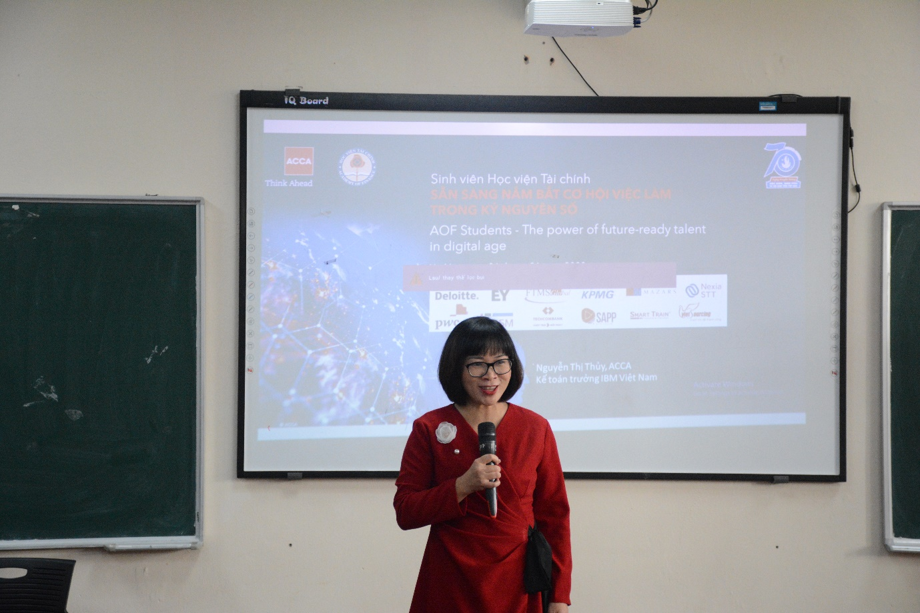
Chị Nguyễn Thị Thủy, Kế toán trưởng IBM Việt Nam, Hội viên Kỳ cựu ACCA, cựu sinh viên Học viện Tài chính trình bày chủ đề “Kế toán: Báo cáo tích hợp 3.0 – Động lực làm nên các báo cáo toàn diện”
Hiện nay, người ta vẫn chấp nhận rộng rãi rằng, báo cáo tài chính (BCTC) truyền thống không còn đáp ứng được nhu cầu của các doanh nghiệp muốn phát triển và duy trì hoạt động bền vững và có trách nhiệm, không chỉ trong tương lai mà còn trong trung và dài hạn. BCTC dựa trên thông tin lịch sử và do đó đang tìm kiếm lạc hậu. Họ cũng tập trung nhiều vào vốn tài chính, trong khi sự thành công của nhiều tổ chức ngày nay phụ thuộc vào các nguồn lực khác như: Chuyên môn của người dân, sở hữu trí tuệ phát triển thông qua nghiên cứu và phát triển, sự tương tác với môi trường và xã hội nơi họ hoạt động.
Báo cáo Tích hợp (IR) đã được phát triển để lấp khoảng trống báo cáo. Hội đồng Báo cáo tích hợp Quốc tế (IIRC) đã đưa ra khái niệm này, xuất phát từ mục tiêu của một thế giới, nơi mà các tư duy và báo cáo được kết nối với dòng chảy hoạt động kinh doanh. Mục tiêu của báo cáo tập trung vào cách thức công ty phân bổ vốn và hành vi của công ty trong việc thực hiện các mục tiêu về ổn định tài chính và phát triển bền vững.
Với kinh nghiệm lâu năm trong lĩnh vực tài chính kế toán, hội viên kỳ cựu của ACCA, chị Nguyễn Thị Thủy đã trình bày một bản báo cáo của ACCA về việc áp dụng Báo cáo tích hợp tại 48 tập đoàn, công ty đa quốc gia trong thời gian từ năm 2016 đến năm 2018. Với các số liệu minh họa phong phú, việc phân tích kỹ lưỡng các trường hợp điển hình trong việc áp dụng Báo cáo tích hợp, bài báo cáo của diễn giả đã mang lại cho các sinh viên một cái nhìn cụ thể hơn về tác dụng của Báo cáo tích hợp trong việc xây dựng một hệ thống báo cáo toàn diện trong các doanh nghiệp. Với Báo cáo tích hợp thông tin được lượng hóa đến các chỉ tiêu cụ thể một cách đầy đủ, trên các khía cạnh tài chính, quản trị, trách nhiệm môi trường và xã hội, giúp đưa ra cái nhìn toàn diện về hoạt động của doanh nghiệp và hoạch định các chính sách trong tương lai.
Khi trao đổi về vai trò của Báo cáo tích hợp với các doanh nghiệp Việt Nam, chị Thủy cho rằng: Cạnh tranh thu hút vốn đầu tư nước ngoài vào thị trường tài chính nói chung và chứng khoán nói riêng ngày càng gắt gao hơn giữa các nước trong khu vực và Việt Nam nổi lên như một điểm đến tiềm năng. Tuy nhiên, chỉ doanh nghiệp nào thực sự chuẩn mực, minh bạch, chuyên nghiệp trong công bố thông tin tích hợp mới có thể tiếp cận được nguồn vốn lớn. Báo cáo tích hợp thông tin là cách để doanh nghiệp có thể tự “nâng hạng” chính mình, đồng thời là giải pháp hữu hiệu góp phần cải thiện sự minh bạch chung của toàn thị trường, của nền kinh tế. Càng nhiều doanh nghiệp thực hiện tốt việc báo cáo tích hợp, toàn diện các thông tin với độ tin cậy cao, sẽ đóng góp cho sự phát triển lành mạnh của thị trường chứng khoán, đầu tư Việt Nam.
Buổi chia sẻ đã cung cấp rất nhiều kiến thức thực tế bổ ích cho sinh viên chuyên ngành Kế toán, đặc biệt về vấn đề ứng dụng đổi mới trong báo cáo tài chính. Qua đó cho thấy vai trò quan trọng trong việc kết nối các tổ chức nghề nghiệp và doanh nghiệp với các cơ sở đào tạo. Đây chính là cơ hội giúp các sinh viên Học viện tài chính có những trải nghiệm thực tế ngay trên giảng đường đại học, kết nối giữa kiến thức lý luận với kinh nghiệm và kỹ năng nghề nghiệp.
Sau bài báo cáo là phần Q&A, chị Nguyễn Thị Thủy đã nhận được rất nhiều các câu hỏi của các bạn sinh viên thể hiện sự hứng thú và đam mê tìm hiểu thực tế vai trò của ứng dụng bản báo cáo tích hợp 3.0 trong việc đảm bảo tính minh bạch của thông tin về tình hình kinh tế tài chính của các doanh nghiệp. Nội dung của bài báo cáo cũng thu hút sự quan tâm của nhiều giảng viên Khoa Kế toán – Học viện Tài chính. Trong phần trao đổi, các giảng viên cũng đã có những chia sẻ hết sức tâm huyết với diễn giả. Buổi chia sẻ kết thúc trong sự tiếc nuối của diễn giả và cả các giảng viên, sinh viên Học viện vì chưa có đủ thời lượng để trao đổi nhiều hơn.
Thành công của buổi chia sẻ đã là một dấu mốc quan trọng cho sự hợp tác giữa ba bên ACCA, IBM và Học viện Tài chính. Ban lãnh đạo Học viện Tài chính cùng các giảng viên và các bạn sinh viên rất mong có nhiều hơn những hoạt động bổ ích nhằm tạo cơ hội cho sinh viên Học viện Tài chính được trau dồi kỹ năng nghề nghiệp trong một môi trường chất lượng cao.
Một số các hình ảnh ghi nhận lại không khí hào hứng và sự quan tâm rất lớn của các bạn sinh viên Học viện tài chính đối với chủ đề “Kế toán: Báo cáo tích hợp 3.0 – Động lực làm nên các báo cáo toàn diện”.
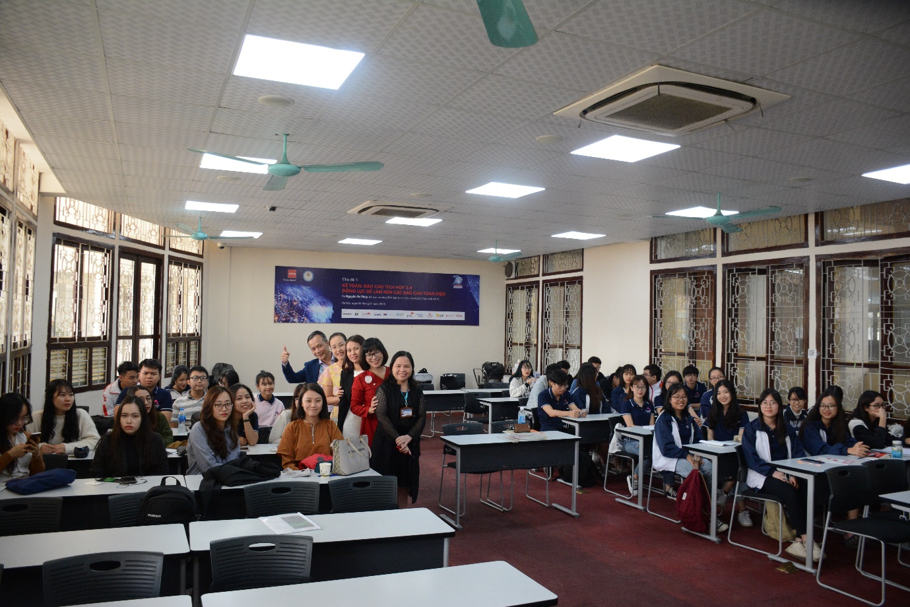
Diễn giả cùng các giảng viên Học viện Tài chính giao lưu với sinh viên trước buổi báo cáo

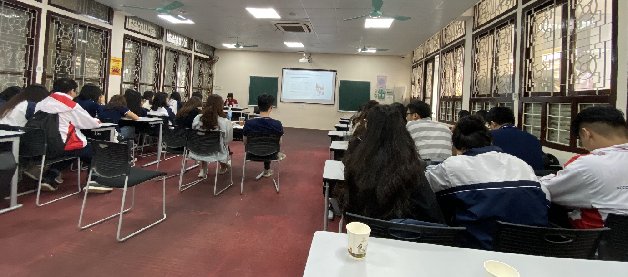
Các sinh viên trong hội trường chăm chú lắng nghe bài báo cáo của diễn giả

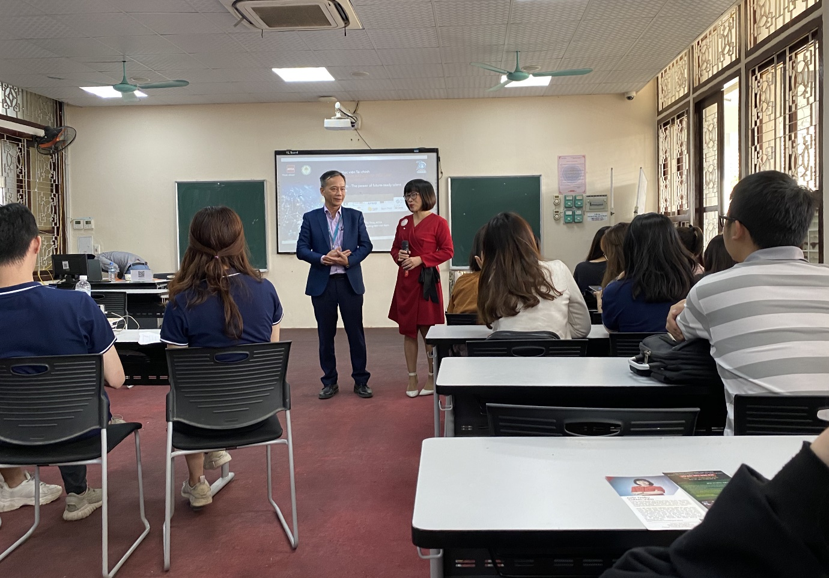
Chị Nguyễn Thị Thủy trao đổi các vấn đề liên quan đến vai trò của Báo cáo tích hợp với các doanh nghiệp niêm yết của Việt Nam với thầy Đặng Thế Hưng, Phó trưởng bộ môn Kế toán Tài chính, khoa Kế toán, Học viện Tài chính.
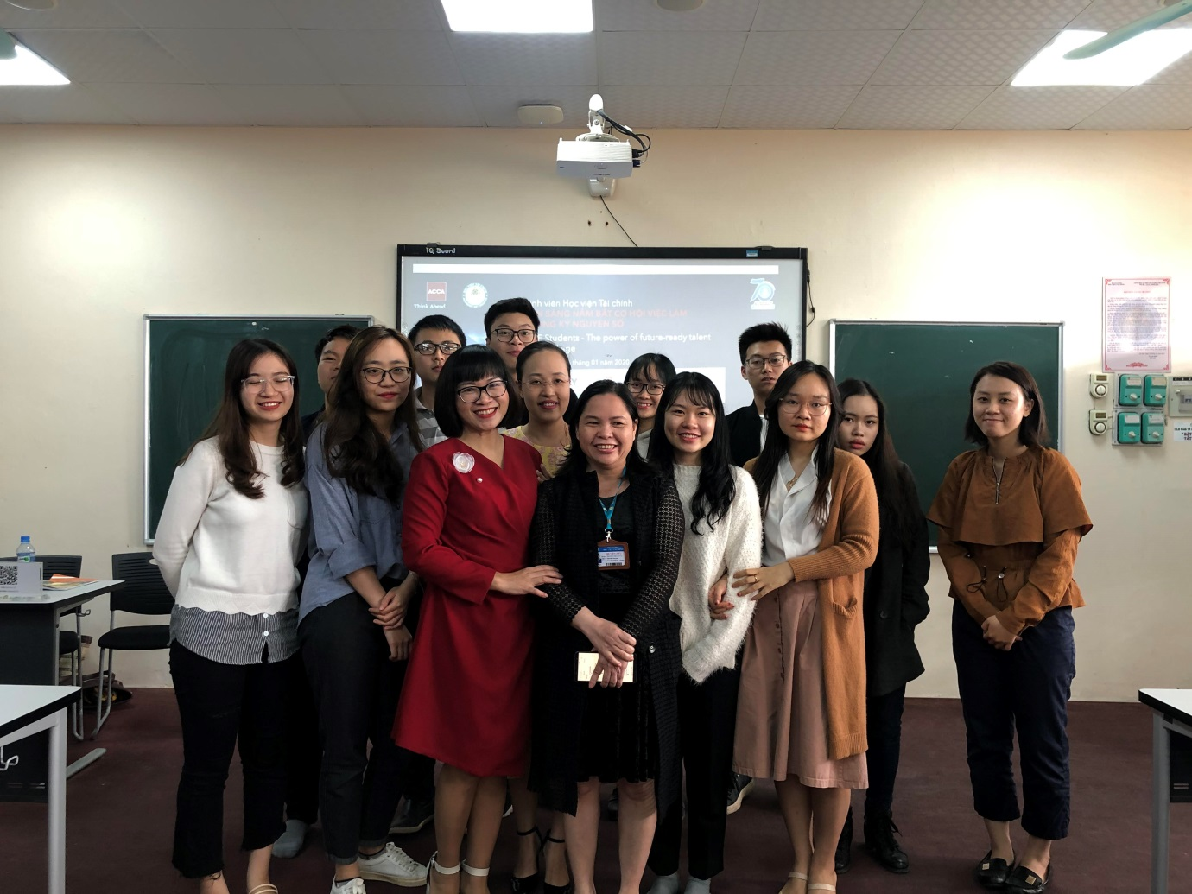
Thầy/cô cùng các bạn sinh viên khóa 54 chuyên ngành Kế toán chụp ảnh lưu niệm với chị Nguyễn Thị Thủy tại HT307 Học viện Tài chính
Nhóm sinh viên:
Đinh Quang Minh 56.11.03.

